PERSETUJUAN PEMBIMBING

ANALISIS PEMBIAYAAN KPR MENGGUNAKAN
AKAD MUSYARAKAH MUTANAQISAH (MMQ) TERHADAP KEPUTUSAN NASABAH DI BANK
MUAMALAT CABANG PONOROGO

FELIYATUN JANNAH
NPM. 20.08.0.0391

Skripsi ini telah diperiksa dan disetujui untuk diuji

Kediri, 19 Juli 2024
Pembimbing

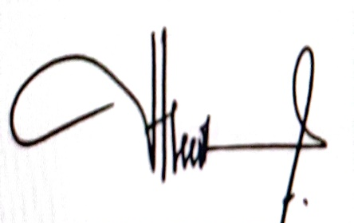

(SUTANTRI, M.E.,)
NIDN. 2101109002

